Муниципальное Бюджетное Общеобразовательное Учреждение
«Цивильская средняя общеобразовательная школа №1
имени Героя Советского Союза М.В. Силантьева»
города Цивильск Чувашской Республики

The Planet of Trees
развивающе-познавательный кроссворд
для учащихся 7-8 классов

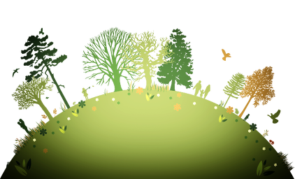

Автор:
учитель английского языка
Степанова Ольга Михайловна

2018
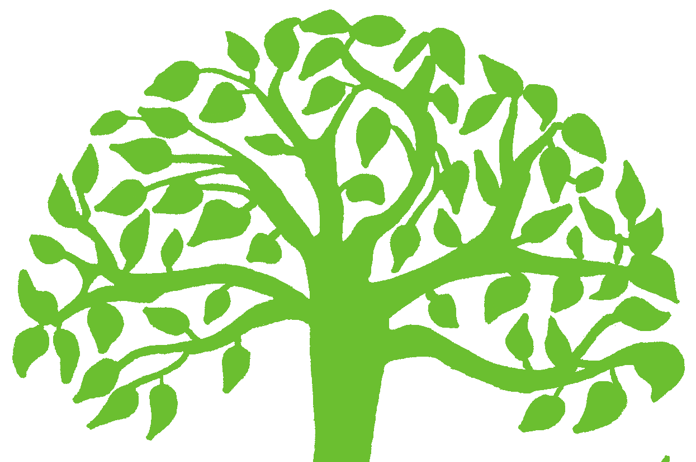
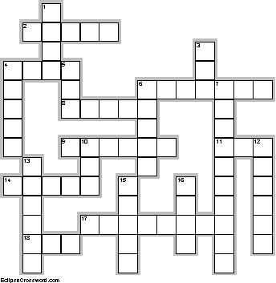
Across

2. Орешник
4. Липа
6. Кипарис
8. Клён
9. Баобаб
11. Осина
14. Берёза
17. Каштан
18. Дуб

Down

1. Пальма
3. Ель
4. Лиственница
5. Вяз
6. Кедр
7. Эвкалипт
10. Ясень
12. Тополь
13. Ива
15. Бук
16. Сосна

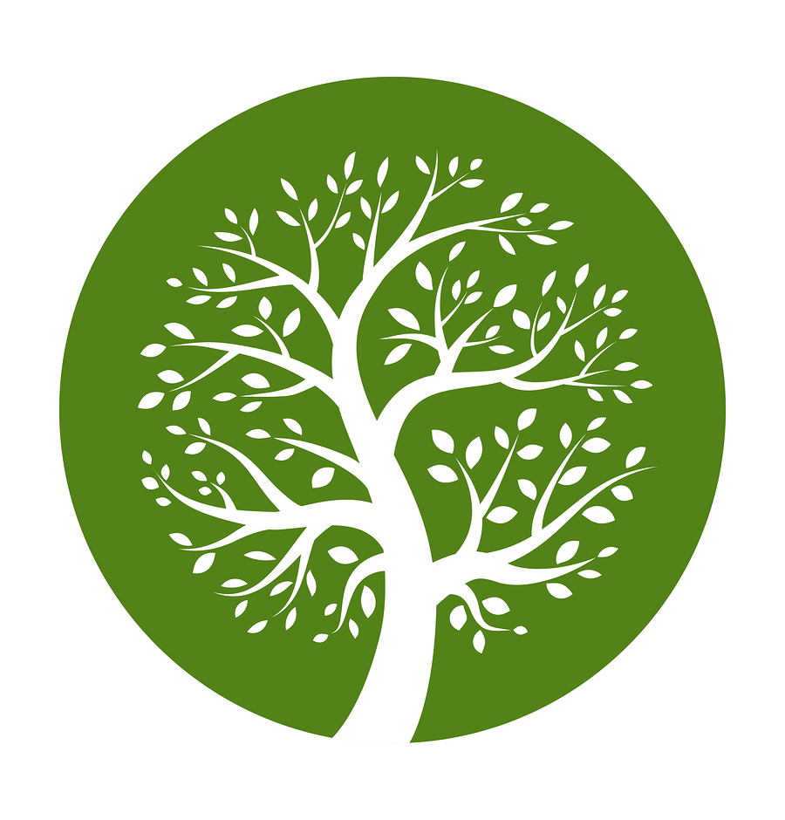
Ответы

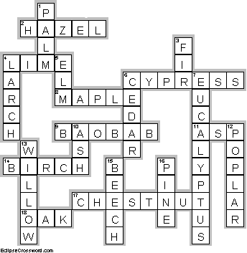

Across

2. HAZEL—Орешник
4. LIME—Липа
6. CYPRESS—Кипарис
8. MAPLE—Клён
9. BAOBAB—Баобаб
11. ASP—Осина
14. BIRCH—Берёза
17. CHESTNUT—Каштан
18. OAK—Дуб

Down

1. PALM—Пальма
3. FIR—Ель
4. LARCH—Лиственница
5. ELM—Вяз
6. CEDAR—Кедр
7. EUCALYPTUS—Эвкалипт
10. ASH—Ясень
12. POPLAR—Тополь
13. WILLOW—Ива
15. BEECH—Бук
16. PINE—Сосна

